Отчёт по лабораторной работе №8

Архитектура компьютера НММбд-03-24

Туева Анастасия Юрьевна

Содержание

# 1 Цель работы

Приобрести навыки написания программ с использованием циклов и обработкой аргументов командной строки.

# 2 Выполнение лабораторной работы

Создаём каталог для программам лабораторной работы № 8, переходим в него и создаём файл “lab8-1.asm” (рис. 1).

Рис. 1: Создание файла

Рис. 1: Создание файла

Открываем созданный файл “lab8-1.asm”, вставляем в него данный текст в соответствием с листингом 8.1. (рис. 2).

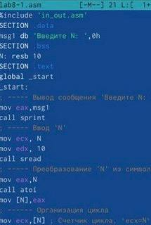

Рис. 2: Редактирование файла

Создаем исполняемый файл программы и запускаем его (рис. 3).

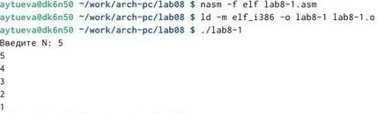

Рис. 3: Запуск исполняемого файла

Изменяем в текст программы добавив изменение значение регистра “ecx” в цикле (рис. 4).

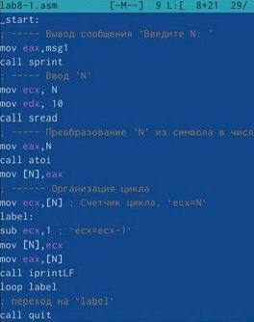

Рис. 4: Редактирование файла

Создаем новый исполняемый файл программы и запускаем его (рис. 5).

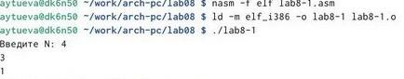

Рис. 5: Запуск исполняемого файла

Изменяем в текст программы добавив команды “push” и “pop” для сохранения значения счетчика цикла “loop” (рис. 6).

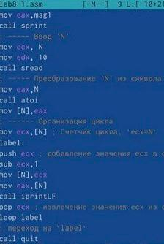

Рис. 6: Редактирование файла

Создаем новый исполняемый файл программы и запускаем его (рис. 7).

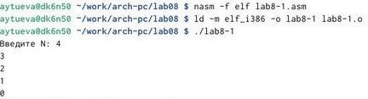

Рис. 7: Запуск исполняемого файла

Создаем новый файл “lab8-2.asm” с помощью команды “touch”.

Вводим в файл текст другой программы в соответствии с листингом 8.2. (рис. 8).

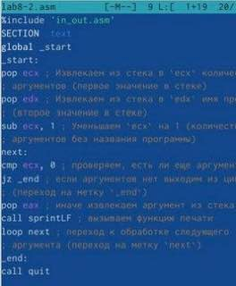

Рис. 8: Редактирование файла

Создаем исполняемый файл программы и запускаем его, указав аргументы : “аргумент1 аргумент 2 ‘аргумент 3’” (рис. 9).

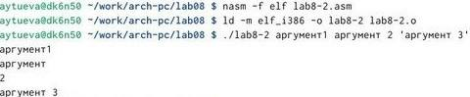

Рис. 9: Запуск исполняемого файла

Создаем новый файл “lab8-3.asm” с помощью команды “touch”.

Вводим в файл текст другой программы в соответствии с листингом 8.3. (рис. 10).

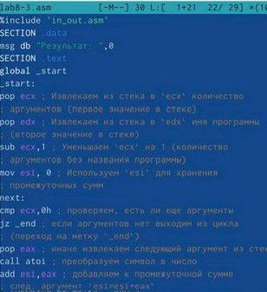

Рис. 10: Файл листинга “lab8-3.asm”

Создаем новый исполняемый файл программы и запускаем его. Также проводим проверку. (рис. 11).

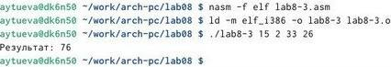

Рис. 11: Запуск исполняемого файла

Изменяем в текст программы для вычисления произведения аргументов командной строки. (рис. 12).

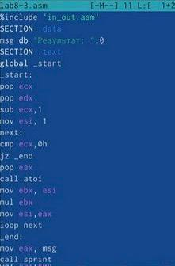

Рис. 12: Редактирование файла

Создаем новый исполняемый файл программы и запускаем его. Также проводим проверку. (рис. 13).

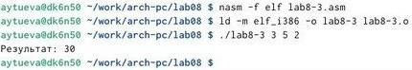

Рис. 13: Запуск исполняемого файла

# 3 Выполнение самостоятельной работы

Создаем новый файл “lab8-4.asm” с помощью команды “touch”.

Напишите программу, которая находит сумму значений функции f(x) для x = x1, x2, …, xn. Мой вариант - 11 (рис. 14).

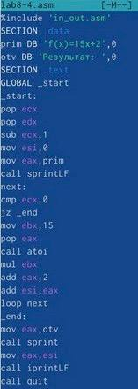

Рис. 14: Редактирование файла

Создаем исполняемый файл программы и запускаем его. Ответ верный. (рис. 15).

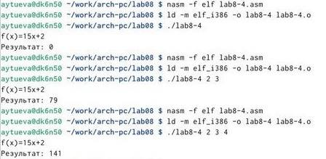

Рис. 15: Запуск исполняемого файла

# 4 Выводы

Благодаря данной лабораторной работе я приобрела навыки написания программ с использованием циклов и обработкой аргументов командной строки.